**绍兴市中等专业学校**

2018

**ZigBee无线通讯节点**

**设计文档**

**侠名**

# ZigBeeTools设计文档

## 需求分析

核心功能分析：通过上位机软件与ZigBee通信节点模块进行数据的读写。

界面设计能与用户有良好的交互、操作简单。

## 概要设计

系统的[基本处理](https://baike.baidu.com/item/%E5%9F%BA%E6%9C%AC%E5%A4%84%E7%90%86" \t "_blank)流程、系统的组织结构、、功能分配、接口设计、运行设计、数据结构设计和出错处理设计等，为软件的[详细设计](https://baike.baidu.com/item/%E8%AF%A6%E7%BB%86%E8%AE%BE%E8%AE%A1)提供基础。

## 详细设计

在[概要设计](https://baike.baidu.com/item/%E6%A6%82%E8%A6%81%E8%AE%BE%E8%AE%A1" \t "_blank)的基础上，开发者需要进行软件系统的详细设计。在[详细设计](https://baike.baidu.com/item/%E8%AF%A6%E7%BB%86%E8%AE%BE%E8%AE%A1)中，描述实现具体模块所涉及到的主要算法、数据结构、类的[层次结构](https://baike.baidu.com/item/%E5%B1%82%E6%AC%A1%E7%BB%93%E6%9E%84)及调用关系，说明软件系统各个层次中的每一个程序(每个模块或[子程序](https://baike.baidu.com/item/%E5%AD%90%E7%A8%8B%E5%BA%8F" \t "_blank))的设计考虑，

### 界面设计

#### 主界面

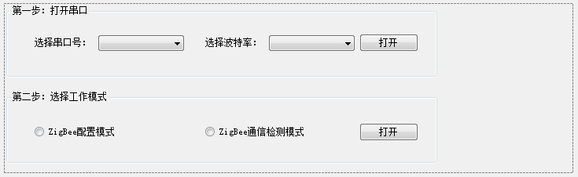

#### ZigBee配置界面

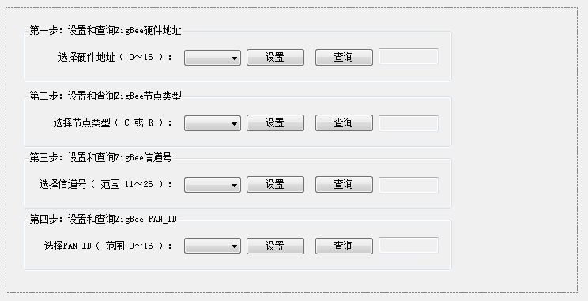

#### ZigBee实时监测界面

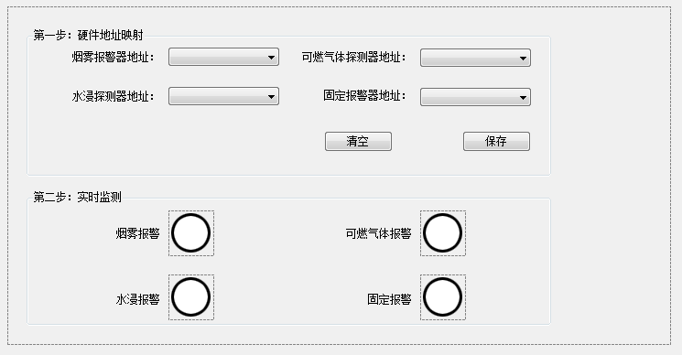

### 模块设计

#### 模块流程图

##### 主界面流程图

##### ZigBee配置界面流程图

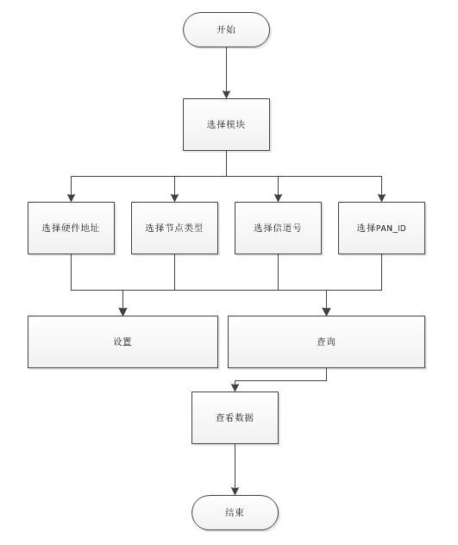

##### 软件数据流流程图

### 控件命名规范

#### 基本数据类型

|  |  |  |
| --- | --- | --- |
| 数据类型 | 数据类型简写 | 标准命名举例 |
| Array | arr | arrShoppingList |
| bool | bl | blnIsPostBack |
| byte | byt | bytPixelValue |
| char | chr | chrDelimiter |
| double | dbl | dblSizeofUniverse |
| string | str | strFirstName |

#### WinForm Control 命名规范

|  |  |  |
| --- | --- | --- |
| 数据类型 | 数据类型简写 | 标准命名举例 |
| TextBox | txt | txtName |
| Button | btn | btnSave |
| RadioButton | rbtn | rbtnSelected |
| PictureBox | pic | picImage |
| ComboBox | cbo | cboMenu |

### 代码设计

##### 硬件模块HeardwareMode类

###### 设置串口参数方法

###### 串口打开关闭方法

###### 串口数据发送

###### 串口数据接收

## 编码

在[软件编码](https://baike.baidu.com/item/%E8%BD%AF%E4%BB%B6%E7%BC%96%E7%A0%81)阶段，开发者根据《软件系统详细设计报告》中对数据结构、算法分析和模块实现等方面的设计要求，开始具体的编写程序工作

## 测试

软件测试有很多种：按照测试执行方，可以分为内部测试和外部测试；按照测试范围，可以分为模块测试和整体联调；按照测试条件，可以分为正常操作情况测试和异常情况测试；按照测试的输入范围，可以分为全覆盖测试和抽样测试。